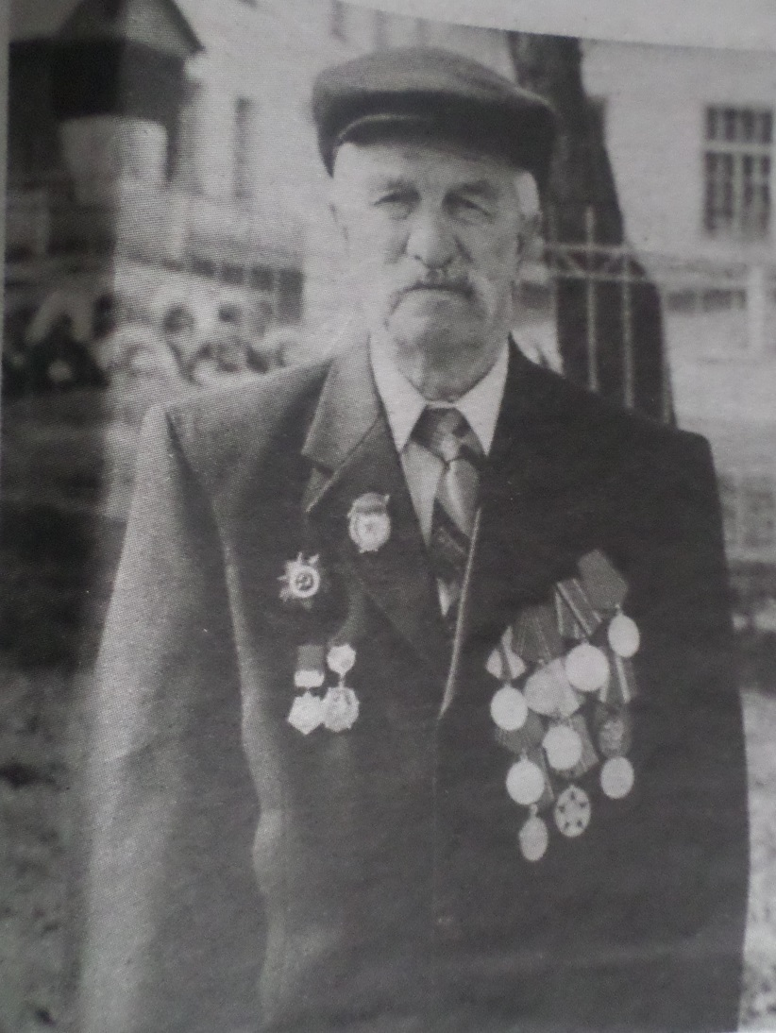


Шаров
Иван Яковлевич

Появившись на свет 16 июля 1923 года в деревне Хоробрицы, под Муромом, Иван Шаров окончил десятилетку в июне 41-го – за несколько дней до начала войны.
Бывший школяр рвался на фронт, но военкомат его… наотрез отказывался призывать! Оказалось, старший брат Ивана, Михаил Шаров, служивший в бомбардировочной авиации, в самом начале войны был сбит и попал в немецкий плен.
Лишь в апреле 42-го года Ивана Шарова призвали в армию, однако он отправился не на запад, где гремели бои, а в глубокий тыл на восток – в Забайкалье. Там, в посёлке Песчанка под Читой новобранец из-под Мурома был зачислен в 386-й запасной мотострелковый полк, а чуть позже переведён во 2-й учебный автобронетанковый полк. В этой части рядовой Шаров прошёл обучение на должность командира танка, в совершенстве освоив средний танк Т – 34 -76.
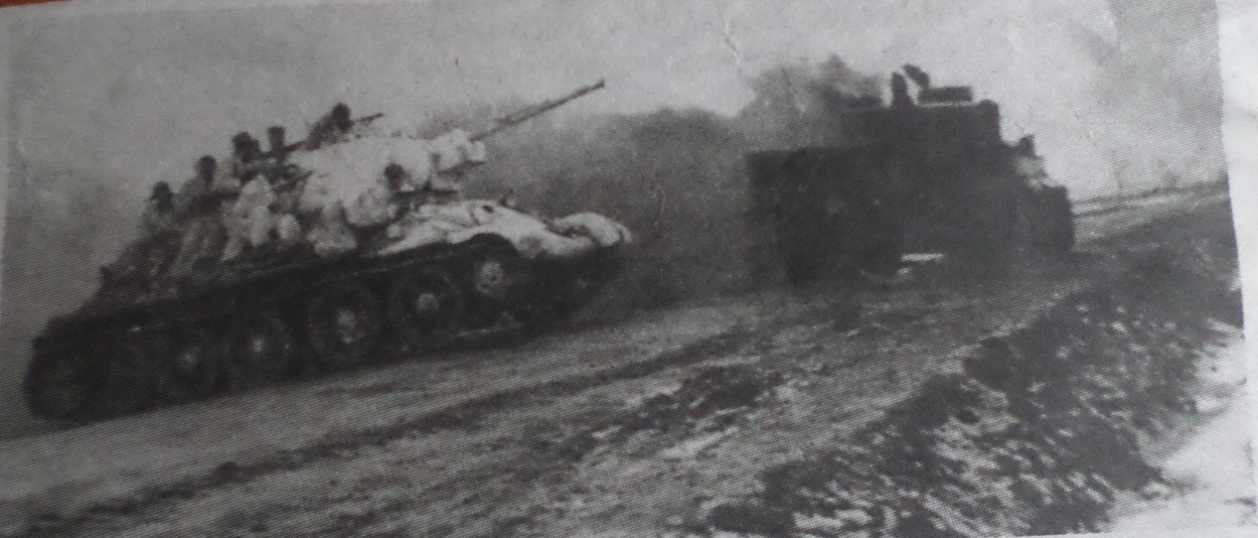
В 1943 получил звание старшего сержанта. В это же время был отправлен на фронт и зачислен в 74-й танковый полк 2-й гвардейской танковой бригады, входившей в состав знаменитой 3-й гвардейской танковой армии генерала Павла Рыбалко.
Иван Шаров участвовал в освобождении Украины. Несколько раз участвовал в очень тяжёлых боях, где танкисты 2-й бригады несли тяжёлые потери. Порой танк Шарова попадал под сосредоточенный огонь немецких «тигров» и «пантер». Три раза он менял «железного коня», но сам, ни разу не был тяжело ранен, чудом оставался цел в самых тяжёлых переделках. Однажды снаряд «пантеры», поразивший его Т-34, буквально снес голову механику-водителю, сидевшему впереди и ниже командира. Ивана лишь слегка зацепило осколками, так что после перевязки в медсанбате он вновь отправился на фронт бить врага за убитого друга. Мужество и героизм гвардейца были отмечены несколькими медалями, а самой почётной для фронтовика – «За отвагу».
После освобождения Перемышля (на Украине), уже гвардии старшина Шаров участвовал в Львовско - Сандомирской наступательной операции, во время которой был захвачен оперативный плацдарм советских войск на левом берегу реки Висла в районе польского города Сандомир. Несмотря на яростные атаки, противники успехов не добились, а позже попали в окружение.
Танки 2-й гвардейской бригады, получившей за освобождении Украины и Польши ордена Суворова и Богдана Хмельницкого, дошли до самого вражеского логова. Но старшине Ивану Шарова было не суждено побывать в Берлине. 21-летнего старшину зачислили в Харьковское гвардейское танковое училище, которое потом эвакуировали в Самарканд. Из Средней Азии курсанта перевели в Тбилиси. Там лейтенант Шаров встретил День Победы и вскоре стал командиром самоходки СУ – 76. В феврале 1947 был демобилизован.
Вернувшись домой, окончил педагогический техникум в Муроме, после распределения работал учителем физики и математике в одной из школ Юрьев-Польского района, где и познакомился с моей двоюродной бабушкой, учительницей начальных классов Токаревой Ниной Александровной.
Будучи офицером запаса, гвардии лейтенант Шаров постепенно к 1975 году «вырос» до капитана, а вот звание майора получать отказался. «Майор – звание штабное, - пояснял он. – А я всегда на передовой был, три раза в танке горел. Какой же я майор?»
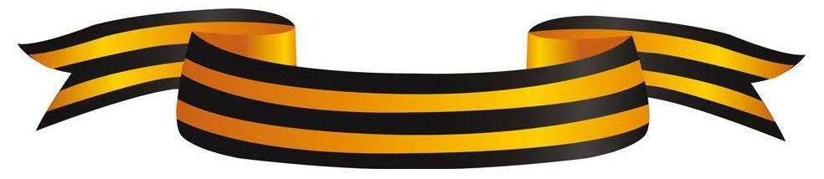
К сожалению, Иван Яковлевич не дожил до наших дней, но память о нём останется в наших сердцах.

